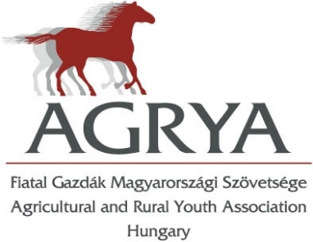

A Nemzeti Agrárgazdasági Kamara tisztelettel meghívja Önt az AGRYA-val közösen szervezett
„Fókuszban a növényvédelem és a vetőmag” című rendezvénysorozatára.

A rendezvénysorozat célja a fiatal gazdálkodók tájékoztatása a legfontosabb kérdésekben, mint a hatékony növényvédelem és vetőmag kiválasztás alapjai.

A 6 helyszínes rendezvénysorozat pontos helyszíneit és időpontjait a lenti táblázat tartalmazza a regisztrációs linkkel együtt.

PROGRAM:

- Regisztráció
- Drónok alkalmazása a növényvédelemben – bemutatóval egybekötve
- Hatékony növényvédelem egyre kevesebb hatóanyaggal
- Mit vessünk 2019-ben?
- Tavaszi vetésű növények legjobb termesztési gyakorlata
- Állófogadás

A rendezvény ingyenes, de regisztrációhoz kötött. Regisztrálni a Jelentkezés felületen lehet:
Rendezvény neve | Rendezvény időpontja | Rendezvény helyszíne
Fiatal Gazda Klub - Tiszadob | 2019-01-22 09:30 – 13:00 | Tiszadobi Fiatal Gazda Oktató és Tanácsadó Központ | Jelentkezés
Fiatal Gazda Klub - Keszthely | 2019-01-22 15:30 – 19:00 | Keszthelyi Georgikon - Pethe Ferenc Kollégium - Kistanácsterem | Jelentkezés
Fiatal Gazda Klub - Szegvár | 2019-02-13  09:30 – 13:00 | Szegvári Fiatal Gazda Oktató és Tanácsadó Központ | Jelentkezés
Fiatal Gazda Klub - Szekszárd | 2019-02-13  09:30 – 13:00 | AM DASZK - Csapó Dániel Mezőgazdasági Szakgimnázium, Szakközépiskola és Kollégium | Jelentkezés
Fiatal Gazda Klub - Kóny | 2019-02-14  09:30 – 13:00 | Kónyi Fiatal Gazda Oktató és Tanácsadó Központ | Jelentkezés
Fiatal Gazda Klub - Kecskemét | 2019-02-14  09:30 – 13:00 | Kecskeméti Fiatal Gazda Oktató és Tanácsadó Központ | Jelentkezés

Tisztelettel kérjük, hogy amennyiben rendelkezik őstermelői vagy kamarai kártyával, azt a rendezvényre szíveskedjen magával hozni!

Megtisztelő jelenlétére számítunk!

Budapest, 2019. január 14.

Tisztelettel:

Papp Gergely s. k.
NAK szakmai főigazgató-helyettes

